Fillipo de Almeida Rodrigues Nº 9- 2ºA
Samuel checchia Teixeira Pinto Nº 28 - 2ºA

Organizações Internacionais e a Organização do Mundo
Taubaté-SP
2026

1 Introdução
Organismos internacionais são instituições criadas por Estados para tratar de interesses comuns e enfrentar problemas que ultrapassam as fronteiras nacionais, como guerras, pandemias, crises econômicas e mudanças climáticas. Embora sejam soberanos, isto é, livres para governar seu território sem interferência externa, os países aceitam negociar nessas instituições porque nenhum deles resolve sozinho esses desafios.
Este trabalho responde à questão: como as organizações internacionais participam da organização das relações entre os países? Foram analisadas a ONU, a OMS, a OMC e três blocos econômicos regionais (União Europeia, Mercosul e USMCA), considerando origem, função, limites e localização das sedes. Os dados foram conferidos em fontes oficiais e atualizados até outubro de 2026.

2 Organização das Nações Unidas (ONU)
A ONU foi criada em 24 de outubro de 1945, após a Segunda Guerra Mundial e o fracasso da Liga das Nações, para manter a paz e a segurança internacionais. A Carta foi assinada em São Francisco por 50 países e, com a Polônia, que assinou depois, somaram-se 51 membros fundadores, entre eles o Brasil. Hoje são 193 Estados-membros e a sede fica em Nova York (UNRIC, 2025).
Sua principal função é ser um fórum de negociação entre os Estados, por meio de órgãos como a Assembleia Geral, em que todos têm voto, e o Conselho de Segurança, com 15 membros, dos quais cinco são permanentes e têm direito a veto: Estados Unidos, Rússia, China, França e Reino Unido. Seu limite aparece quando o veto paralisa decisões e quando a ONU, sem exército próprio, depende da vontade dos países para cumprir suas resoluções.

3 Organização Mundial da Saúde (OMS)
A OMS foi criada em 7 de abril de 1948 como agência especializada da ONU, com sede em Genebra, na Suíça. Sua criação respondeu a um problema que não respeita fronteiras: a propagação de doenças em um mundo conectado por comércio e viagens, somada à necessidade de reconstruir sistemas de saúde após a guerra. A organização chegou a reunir 194 Estados-membros (OMS, 2025).
Sua principal função é coordenar a ação internacional em saúde, monitorando surtos, orientando governos e declarando emergências, como fez na pandemia de covid-19. Seus limites são claros: a OMS emite recomendações e não pode obrigar nenhum país a segui-las, além de depender de contribuições financeiras, o que se evidenciou com a saída dos Estados Unidos, seu maior doador, formalizada em 22 de janeiro de 2026 (PODER360, 2026).

4 Organização Mundial do Comércio (OMC)
A OMC foi criada em 1995, com sede em Genebra, para substituir o GATT, acordo de 1947 que reduzia tarifas entre os países. Sua origem está na Rodada Uruguai (1986-1994), que ampliou as regras para serviços, propriedade intelectual e agricultura e buscou evitar que disputas comerciais virassem guerras tarifárias. A organização conta com 166 membros (OMC, 2025).
Sua principal função é estabelecer as regras do comércio internacional, servir de espaço de negociação e resolver disputas entre os países. A OMC não faz parte do sistema da ONU, embora se relacione com ele. Entre seus limites estão as decisões por consenso, que tornam as negociações lentas, e a paralisia do Órgão de Apelação, em crise desde 2019 por falta de acordo sobre a nomeação de seus juízes.

5 União Europeia (UE)
A UE nasceu da integração de países europeus após a Segunda Guerra Mundial, iniciada com a Comunidade do Carvão e do Aço (1951) e a Comunidade Econômica Europeia (1957), com o objetivo de evitar novos conflitos por meio da interdependência econômica. O Tratado de Maastricht, de 1992, em vigor desde 1993, criou formalmente a UE, que hoje reúne 27 países, após a saída do Reino Unido em 2020 (UNIÃO EUROPEIA, 2026).
Sua função é manter um mercado único, com livre circulação de pessoas, bens, serviços e capitais, e coordenar políticas comuns. É o bloco de integração mais profunda, pois os membros cedem parte de sua soberania a instituições como a Comissão Europeia e o Parlamento Europeu, com centro administrativo em Bruxelas. Seus limites aparecem nas decisões que exigem unanimidade, como a política externa, e em crises como o Brexit.

6 Mercado Comum do Sul (Mercosul)
O Mercosul foi criado pelo Tratado de Assunção, de 26 de março de 1991, por Argentina, Brasil, Paraguai e Uruguai, em um contexto de redemocratização e de reaproximação entre Brasil e Argentina. O problema que o motivou foi a necessidade de ampliar mercados e fortalecer a posição dos países sul-americanos na economia globalizada. Sua secretaria funciona em Montevidéu, no Uruguai (MERCOSUL, 2026).
Sua principal função é facilitar o comércio entre os membros e adotar uma Tarifa Externa Comum, formando uma união aduaneira ainda incompleta. A Venezuela está suspensa desde 2016, e a Bolívia tornou-se membro pleno em 2024. Seus limites incluem as diferenças de tamanho entre as economias, as exceções à tarifa comum e a ausência de instituições supranacionais, de modo que as decisões dependem do acordo entre os governos.

7 Acordo Estados Unidos–México–Canadá (USMCA)
O USMCA, chamado de T-MEC no México e de CUSMA no Canadá, entrou em vigor em 1º de julho de 2020 e substituiu o NAFTA, de 1994. Foi criado para atualizar as regras do comércio na América do Norte, incluindo o setor automotivo, normas trabalhistas e ambientais e comércio digital. Diferentemente da UE, não tem sede única nem instituições supranacionais, apenas uma Comissão de Livre Comércio formada por representantes dos três governos.
Sua função é manter uma zona de livre comércio entre os três países. Os limites ficaram evidentes na primeira revisão conjunta, em 1º de julho de 2026: os Estados Unidos não aceitaram renovar o acordo em sua forma atual, o que iniciou revisões anuais (WHITE & CASE, 2026). O tratado segue em vigor até 1º de julho de 2036, mas depende muito da vontade política de seus membros, sobretudo da maior economia do grupo.

8 Distribuição espacial das sedes
A localização das sedes mostra que a governança global se concentra no hemisfério Norte. A ONU funciona em Nova York; a OMS e a OMC, em Genebra, cidade associada à tradição de neutralidade da Suíça; a UE, em Bruxelas; e o Mercosul, em Montevidéu, a única sede no hemisfério Sul. O USMCA não possui sede própria. Essa concentração indica que as decisões globais se organizam, em grande parte, a partir de centros diplomáticos da Europa e da América do Norte.
Figura 1 – Localização das sedes dos principais organismos internacionais
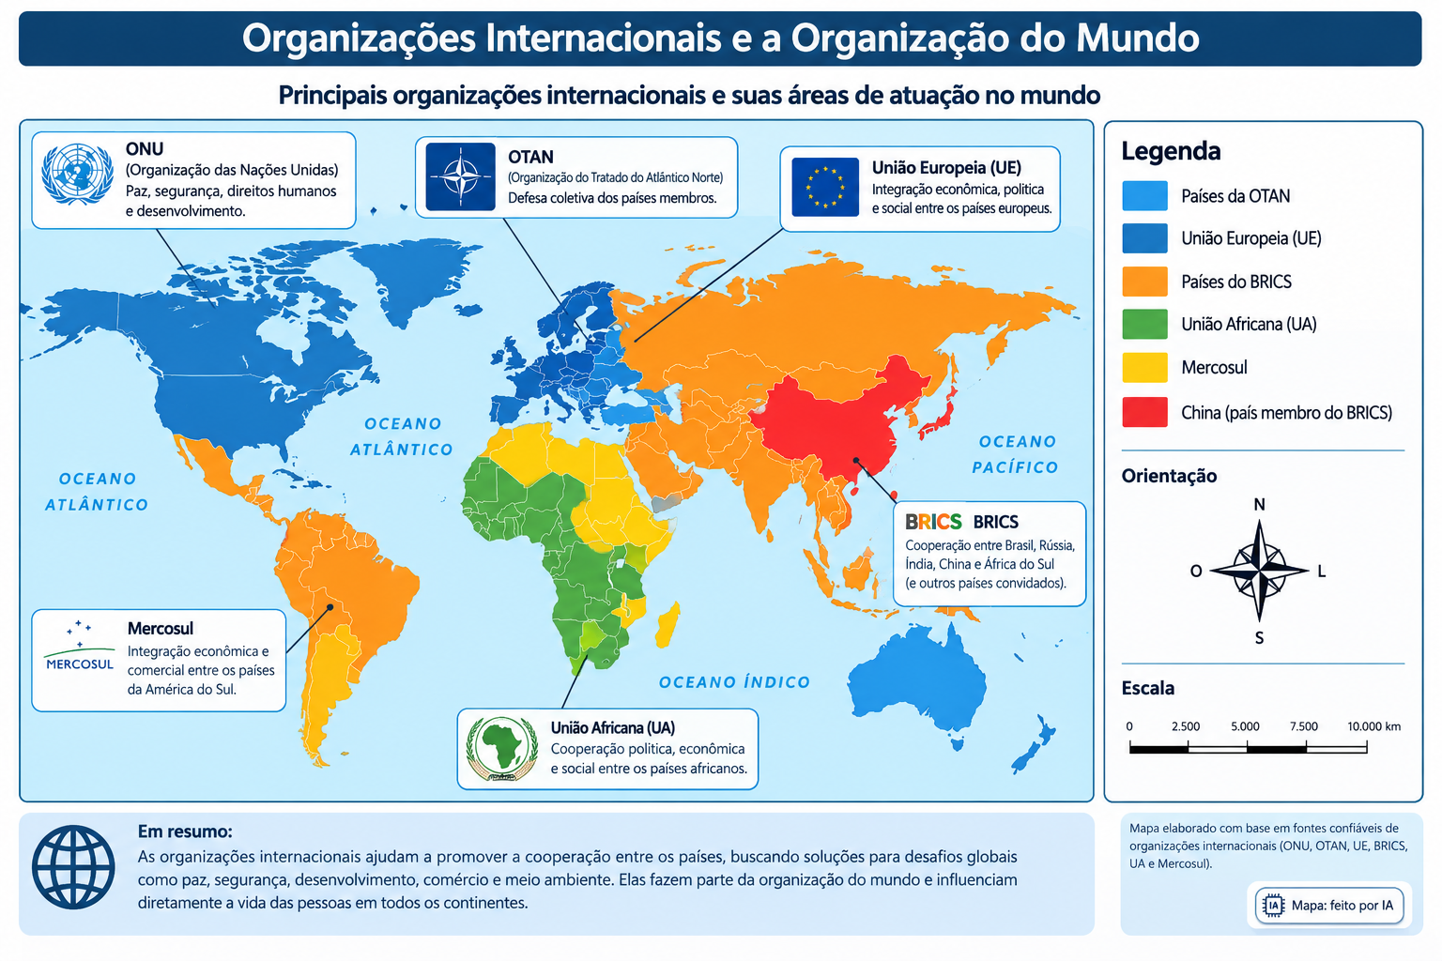
Fonte: elaborado pelos autores, com base em UNRIC (2025), OMS (2025), OMC (2025), UNIÃO EUROPEIA (2026) e MERCOSUL (2026). [Se o mapa for feito por IA, indicar: “mapa produzido com auxílio de inteligência artificial”.]
Cidade | País | Organismos | Coordenadas aproximadas
Nova York | Estados Unidos | ONU | 40,7° N; 74,0° O
Genebra | Suíça | OMS e OMC | 46,2° N; 6,1° L
Bruxelas | Bélgica | União Europeia (instituições) | 50,8° N; 4,4° L
Montevidéu | Uruguai | Mercosul (secretaria) | 34,9° S; 56,2° O
Tabela 1 – Sedes dos organismos e coordenadas para localização no mapa. Fonte: elaborado pelos autores com base nas fontes citadas.

9 Quadro comparativo
O quadro comparativo reúne as principais características dos organismos estudados. Ele permite observar que há organizações de alcance global, como ONU, OMS e OMC, e de alcance regional, como os blocos econômicos. Também mostra que os limites se repetem: a soberania dos Estados, a necessidade de consenso e a dependência de recursos e da vontade política dos membros restringem o poder de todas essas instituições.
Quadro 1 – Comparação entre os organismos internacionais analisados
Organismo | Criação e sede | Membros | Função principal | Limite principal
ONU | 1945; Nova York | 193 | Paz, segurança e cooperação entre Estados | Veto no Conselho de Segurança; sem exército próprio
OMS | 1948; Genebra | 194 (até jan. 2026) | Coordenar a saúde global e responder a emergências | Só recomenda; depende de financiamento
OMC | 1995; Genebra | 166 | Regras do comércio e solução de disputas | Consenso lento; Órgão de Apelação paralisado
UE | 1993; Bruxelas | 27 | Mercado único e políticas comuns | Unanimidade em temas sensíveis; Brexit
Mercosul | 1991; Montevidéu | 5 plenos* | União aduaneira e ampliação do comércio regional | Assimetrias e exceções à tarifa comum
USMCA | 2020; sem sede única | 3 | Zona de livre comércio na América do Norte | Revisão de 2026 sem renovação pelos EUA
*Argentina, Bolívia, Brasil, Paraguai e Uruguai; a Venezuela está suspensa. Fonte: elaborado pelos autores com base em UNRIC (2025), OMS (2025), OMC (2025), UNIÃO EUROPEIA (2026), MERCOSUL (2026) e WHITE & CASE (2026).

10 Fluxograma de funções
O fluxograma da Figura 2 organiza os organismos por escala e área de atuação. A ONU, voltada à paz e à segurança, abriga agências especializadas como a OMS, enquanto a OMC regula o comércio mundial fora do sistema ONU, mas em relação com ele. Já os blocos regionais integram economias em escala continental ou sub-regional, com graus diferentes de integração: da zona de livre comércio do USMCA ao mercado único da União Europeia.
Figura 2 – Funções e escalas de atuação dos organismos internacionais
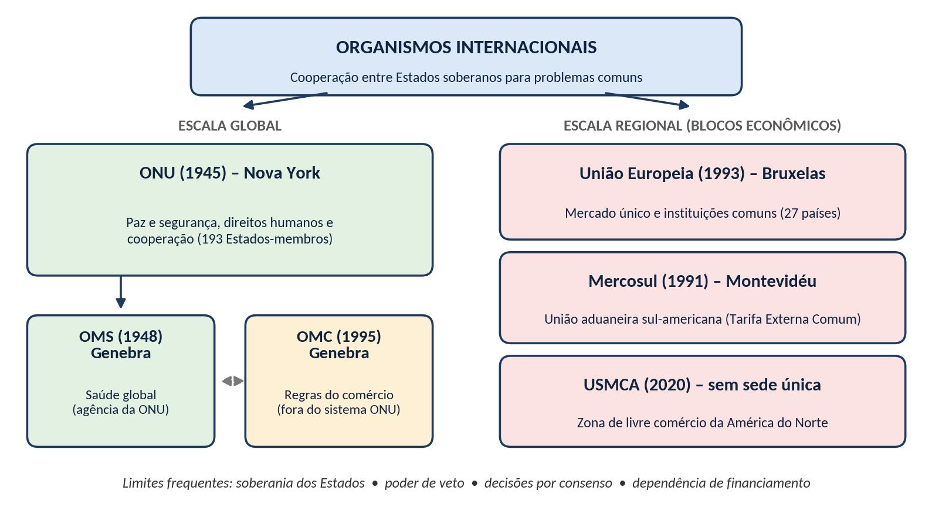
Fonte: figura produzida com auxílio de inteligência artificial (Claude, Anthropic) e conferida pelos autores, com base em UNRIC (2025), OMS (2025), OMC (2025), UNIÃO EUROPEIA (2026), MERCOSUL (2026) e WHITE & CASE (2026).

11 Considerações finais
As organizações internacionais organizam as relações entre os países ao oferecer regras, espaços de negociação e mecanismos de cooperação em temas que nenhum Estado resolve sozinho, como paz, saúde, comércio e integração regional. Sem elas, conflitos, pandemias e disputas comerciais seriam tratados apenas pela força ou por acordos isolados, com menos previsibilidade e estabilidade nas relações internacionais.
No entanto, essas instituições são criadas e mantidas pelos próprios Estados, e por isso seu poder é limitado: o veto na ONU, a saída dos Estados Unidos da OMS e a não renovação do USMCA em 2026 mostram que a cooperação depende de interesses nacionais. Para o Brasil, membro fundador da ONU e do Mercosul e participante da OMC, esses espaços ampliam a voz do país, mas exigem negociação e busca de consensos.

Referências
BRASIL. Decreto nº 19.841, de 22 de outubro de 1945. Promulga a Carta das Nações Unidas, da qual faz parte integrante o anexo Estatuto da Corte Internacional de Justiça, assinada em São Francisco, a 26 de junho de 1945. Diário Oficial da União, Rio de Janeiro, 1945.
BRASIL. Decreto nº 350, de 21 de novembro de 1991. Promulga o Tratado para a Constituição de um Mercado Comum entre a República Argentina, a República Federativa do Brasil, a República do Paraguai e a República Oriental do Uruguai (Tratado de Assunção). Diário Oficial da União, Brasília, DF, 1991.
MERCOSUL. Mercosul: o que é e como funciona. Montevidéu: Secretaria do Mercosul, 2026. Disponível em: https://www.mercosur.int. Acesso em: 29 out. 2026.
ORGANIZAÇÃO MUNDIAL DA SAÚDE. Sobre a OMS. Genebra: OMS, 2025. Disponível em: https://www.who.int. Acesso em: 29 out. 2026.
ORGANIZAÇÃO MUNDIAL DO COMÉRCIO. Sobre a OMC: membros e história. Genebra: OMC, 2025. Disponível em: https://www.wto.org. Acesso em: 29 out. 2026.
PODER360. EUA saem da OMS e deixam dívida de US$ 260 milhões. Poder360, Brasília, DF, 22 jan. 2026. Disponível em: https://www.poder360.com.br/poder-internacional/eua-saem-da-oms-e-deixam-divida-de-us-260-milhoes/. Acesso em: 29 out. 2026.
UNIÃO EUROPEIA. Países e história da União Europeia. Bruxelas: União Europeia, 2026. Disponível em: https://european-union.europa.eu. Acesso em: 29 out. 2026.
UNRIC – CENTRO REGIONAL DE INFORMAÇÃO DAS NAÇÕES UNIDAS PARA A EUROPA OCIDENTAL. História da ONU. Bruxelas: UNRIC, 2025. Disponível em: https://unric.org/pt/historia-da-onu/. Acesso em: 29 out. 2026.
WHITE & CASE. USMCA 2026 Joint Review: United States declines to extend Agreement, triggering annual reviews. White & Case Insight Alert, 2026. Disponível em: https://www.whitecase.com/insight-alert/usmca-2026-joint-review-united-states-declines-extend-agreement-triggering-annual. Acesso em: 29 out. 2026.

